Лабораторная работа №4. Изучение работы FTP протокола

Цель работы: Получить практические навыки в использовании протокола FTP посредством программы WireShark.

Задание:
1. Провести сеансы работы с FTP-сервером, используя Windows Commander.
2. Провести сеансы работы с FTP-сервером с помощью стандартного FTP-клиента Windows.

Порядок выполнения работы:
- Провести настройку локального FTP-сервера;
- Используя Windows Commander(проводник) произвести подключение к FTP-серверу из гостевой машины под анонимным пользователем. Считать файл с сервера. С помощью программы WireShark определить порты подключения у сервера и клиента. Прикрепить лог сессии из Xligth. Ответить на вопросы:
Таблица 1
Вопрос | Ответ
Номера портов подключения у сервера | Управление: | Данные:
Номера портов подключения у клиента | Управление: | Данные:
Тип подключения (активный/пассивный)
Логин анонимного пользователя
Пароль анонимного пользователя
- Произвести подключение к FTP-серверу, как в п.2., но с помощью связки логин-пароль. Добавить файл на сервер. Сделать скрин успешного подключения. Прикрепить лог сессии из Xligth.
- Проверить введенные ограничения на максимальное подключение и количество пользователей. Прикрепить скрин неудачного подключения к серверу.
- Произвести подключение к FTP-серверу с помощью командной строки. Использовать авторизованного пользователя с логином и паролем. Скопировать файл с сервера. Скопировать файл на сервер. Сделать скрин сеанса через командную строку. С помощью программы WireShark определить порты подключения у сервера и клиента. Прикрепить лог сессии из Xligth. Ответить на вопросы:
Таблица 2
Вопрос | Ответ
Номера портов подключения у сервера | Управление: | Данные:
Номера портов подключения у клиента | Управление: | Данные:
Тип подключения (активный/пассивный)
Путь нахождения файла на сервере
Путь места куда сохранен файл
- В выводе сравнить способы подключения через командную строку и Windows Commander с теорией. (Совпадают или нет, какой способ применяет каждый метод, плюсы и минусы каждого метода)

Содержание отчета
- Цель и задачи;
- Письменное описание настроек пользователей с указанием связки логин-пароль;
- Нарисовать схему созданного дерева папок;
- Лог подключения из Xlight под анонимным пользователем
- Ответы на вопросы из таблицы 1;
- Скрин и лог подключения из Xlight под авторизованным пользователем;
- Скрин подключения к FTP-серверу через командную строку и и лог из Xlight
- Ответы на вопросы из таблицы 2;
- Проанализировать полученную информацию. Найти отличия и совпадения в способах подключения.
- Сделать вывод по проделанной работе;

Краткие теоретические сведения
Служба FTP предназначена для обмена файлами и построена по технологии "клиент-сервер". Взаимодействие клиента и сервера осуществляется по протоколу FTP (File Transfer Protocol – протокол передачи файлов). Клиент посылает запросы серверу, принимает и передает файлы. Сервер обрабатывает запросы клиента, передает и принимает файлы. Служба FTP позволяет пользователю передавать файлы между двумя компьютерами, связанными между собой локальной или глобальной сетью. При этом компьютерные платформы могут быть различных типов, что составляет главную особенность сервиса FTP в Интернет.
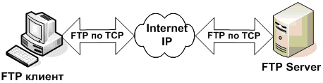
Рис. 1. Взаимодействие клиента и сервера по протоколу FTP
FTP-клиент – это программный интерфейс пользователя, реализующий протокол передачи файлов FTP. Эта программа позволяет пользователю передавать файлы между двумя компьютерами, связанными между собой локальной (LAN) или глобальной (WAN) сетью. При этом компьютерные платформы могут быть различных типов.
FTP-серверы, как правило, доступны только для зарегистрированных пользователей и требуют при подключении ввода идентификатора (login – входное имя) и пароля (password).
Многие FTP-серверы открыты и для свободного доступа, их часто называют анонимными. Для таких серверов login (входное имя) – anonymous, а в качестве пароля (password) рекомендуют ввести адрес своей электронной почты.
Большинство Web-браузеров обеспечивают доступ к FTP-серверам без использования специальных FTP-клиентов. Например, URL-адрес:
ftp://ftp.ware.ru/pub/win/internet/ftp/dl.zip,
означает: «связаться с FTP-сервером с правами для анонимных пользователей, перейти в каталог pub, далее в каталог win, каталог internet, каталог ftp и взять файл dl.zip».

Протокол FTP
Протокол FTP (File Transfer Protocol – протокол передачи файлов) используется службой FTP для передачи файлов, непосредственно взаимодействует с протоколом транспортного уровня TCP.
- Первый стандарт – RFC-114 (File Transfer Protocol A.K. Bhushan Apr-10-1971).
- Последняя версия – RFC-959 (File Transfer Protocol J. Postel, J.K. Reynolds Oct-01-1985).
FTP отличается от других приложений тем, что он использует два TCP соединения для передачи файла:
- Управляющее соединение – соединение для посылки команд серверу и получения ответов от него. Для организации такого соединения используется протокол Telnet. Telnet-соединение устанавливается в один шаг – посылка запроса и ожидание ответа, получение которого свидетельствует о возможности передачи команд FTP. Канал управления существует на протяжении всей FTP-сессии и закрывается после завершения информационного обмена.
- Соединение данных – соединение для передачи файлов. Передача файлов после установленного Telnet-соединения осуществляется через логическое соединение, организуемое протоколом TCP, который проверяет доступность портов, закрепленных за FTP. Канал данных формируется и ликвидируется по мере необходимости.
Протокол FTP предусматривает два возможных режима установления связи для обмена файлами:
- активный режим;
- пассивный режим.

Активный режим выгоден для FTP-сервера, но вреден для клиента. Так как FTP сервер пытается соединиться со случайным высоким (по номеру) портом на клиенте, то такое соединение может быть блокировано брандмауэром на стороне клиента. Действия клиента и сервера:
Клиент устанавливает связь и посылает с нестандартного порта N ( N>1024 ) запрос на 21 порт сервера;
- Сервер посылает ответ на порт N клиента;
- Сервер устанавливает связь для передачи данных по порту 20 на порт клиента N+1.
Пассивный режим выгоден для клиента, но вреден для FTP-сервера. Клиент будет делать два соединения к серверу, при этом второе будет к случайному высокому порту. Такое соединение может быть блокировано брандмауэром на стороне сервера. Действия клиента и сервера:
- Клиент устанавливает связь и посылает запрос (сообщает, что надо работать в пассивном режиме) на 21 порт сервера с нестандартного порта N ( N>1024 );
- Сервер назначает нестандартный порт P для канала данных ( P>1024 ) и посылает на порт N клиента ответ, в котором сообщает номер порта P;
- Клиент устанавливает связь для передачи данных по порту N+1 на порт сервера P.
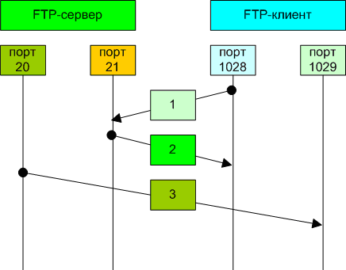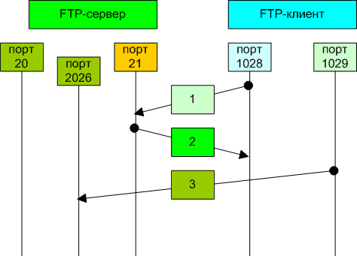
а) б)
Рис. 2. Установление связи для обмена файлами в активном (а) и пассивном (б) режиме

Работа FTP на пользовательском уровне при передаче файлов содержит несколько этапов:
- Идентификация (ввод имени-идентификатора и пароля);
- Выбор каталога;
- Определение режима обмена:
- передача файлов в текстовом виде;
- передача файлов в бинарном виде;
• Выполнение команд обмена;
• Завершение работы.
Протокол FTP определяет запрос-ответный способ взаимодействия между программой-клиентом и программой-сервером.

Настройка XLight
1) Запустите на виртуальной машине локальный ftp – сервер.
 кнопка создания сервера. Выбирается IP-адрес сервера, соответствующий IP-адресу компьютера, на котором он будет запущен сервер. Заполняется поле порт, выбирается тип соединения FTP.
2) Создать дерево папок из трех вложений с файлами внутри и подключить их к серверу.
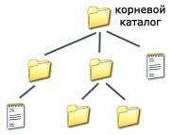
Рис. 3 Пример дерева папок
3) Необходимо создать пользователей.  кнопка создания пользователей. Создайте одного анонимного пользователя (советующие галочки) и одного авторизованного пользователя (Логин – фамилия, пароль - вариант). Далее, выбрав пункт User Path, для каждого пользователя (отдельно) выбирается обозреваемая папка. В поле Permission необходимо галочками разграничить права для каждого пользователя. Обычно, анонимным пользователем на ftp-серверах разрешено перемещаться по каталогам и скачивать файлы. А авторизованные пользователи могут вносить изменения и записывать файлы на сервер.
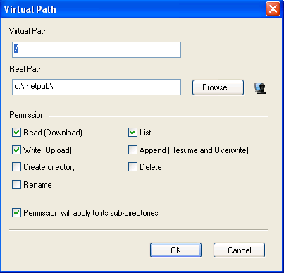
Рис.4. Разрешения для авторизованного пользователя
Выбрать половину дерева папок для анонимного пользователя. Например, для него доступна только одна ветка всего дерева. Для авторизованного пользователя пусть доступно все созданное дерево папок.
4) Далее, необходимо настроить сам FTP-сервер. кнопка настройки ftp-сервера. Ограничим количество подключенных пользователей, допустим, 2 подключениями. Не забудте ограничить число подключений с одного IP-адреса.
5) В следующей строке после General:  заполнить поля приветствия и готовности ftp-сервера. Их будет видно после успешного подключения через консоль.
6) После успешной настройки программы, запустить локальный ftp-сервер , и подключиться к нему из другой виртуальной машины. При успешном подключении, программа будет показывать ненулевое число активных сессий сервера.

Включение лога
Чтобы включить логгирование сессий и системных ошибок, необходимо вызвать  глобальные настройки и выбрать пункт log. Далее, необходимо поставить галочки напротив пунктов «Write log to file» для подпунктов System error log и Session log – basic options. И в соответствующих пунктах назвать файлы логов.

Работа с FTP через Windows Commander
Для подключения к любому ftp-серверу средствами проводника достаточно в адресной строке ввести сетевой адрес сервера. Например, ftp://192.168.56.104. Либо, используя локальный DNS-сервер, можно воспользоваться именем компьютера. Таким образом, адрес подключения будет: ftp://WINXP/
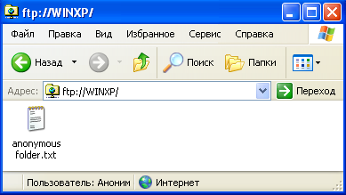
Рис.5. Подключение с помощью Windows Commander

По умолчанию, Windows использует анонимного пользователя для подключения к ftp-серверу. Стоит учесть, что такой способ подключения должен быть разрешен на сервере.

Чтобы подключиться как авторизованный пользователь, необходимо щелкнуть правой кнопкой мыши на окне проводника и выбрать пункт Войти как… В появившемся окне необходимо заполнить поля логина и пароля.

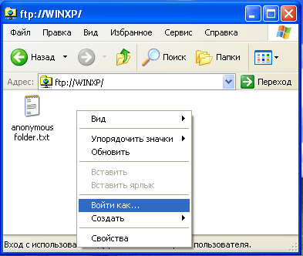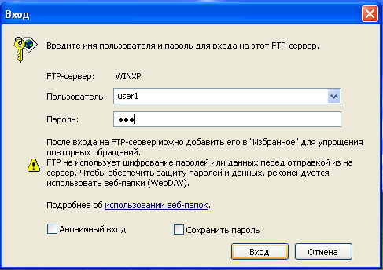

Рис.6. Изменение подключенного пользователя к ftp-серверу

При успешной авторизации, возможно, получить более расширенные права, при правильно настроенном сервере. Стоит обратить внимание, что при отключенной учетной записи анонимного пользователя окно входа аутентификации будет появляться сразу, при подключении к серверу.

Команды работы с FTP для командной строки Windows
Применяя командную строку (cmd) и системную команду ftp, организовать соединение с удаленным компьютером по ftp протоколу. Для этого вызываем процедуру ftp и указываем IP-адрес сервера, либо имя компьютера:
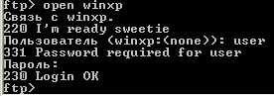
При первоначальном подключении к серверу автоматически запускается процесс идентификации пользователя. Стоит обратить внимание, что во время заполнения поля Пароль символы не отображаются. Это стандартный способ защиты пароля, чтобы злоумышленник не мог увидеть количество символов, применяемых в пароле.
Команда USER позволяет инициализировать процесс авторизации пользователя.
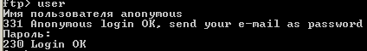
Стоит обратить внимание, что сервер отвечает кодами на все манипуляции пользователя. И уже сама процедура ftp расшифровывает пользователю, что обозначают кодовые сообщения.
После успешной идентификации пользователя необходимо скачать и загрузить файл с ftp-сервера. Навигация по каталогам, возможно, осуществлять двумя командами ls и dir. Выбрав каталог и файл для скачивания, необходимо выбрать место, куда будет скачан файл с ftp-сервера. Скачивание осуществить в созданную папку на диске C, например, inbox. Скачивание файла осуществляется с помощью команды get <Параметр 1> <Параметр 2>. В первом параметре указывается имя файла, который необходимо скачать. Возможно указание также полного пути следования до файла от текущего места нахождения в каталогах сервера. Во второй параметр указывает путь, по которому необходимо сохранить выбранный файл. Стоит обратить внимание, что файлы указываются с расширением. Вторая особенность состоит в том, что сохраняемый файл можно назвать по-другому на сохраняемой локальной машине.

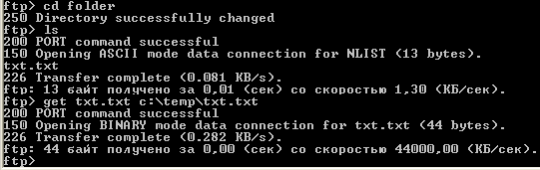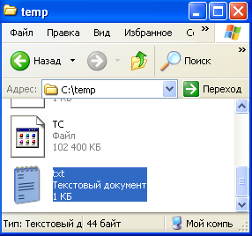
Запись файлов на ftp-сервер происходит с помощью команды put.
Для завершения сессии работы с ftp-сервером необходимо ввести команду quit или bye.

Полный список команд для работы с ftp-сервером
Команда | Описание
! | Эта команда служит для перехода между операционной системой и FTP. Для возврата из операционной системы к командной строке FTP используется команда exit.
? | Отображение справки для команды.
append | Добавление текста в локальный файл.
ascii | Переключение в ASCII режим передачи данных.
bell | Включает/отключает режим подачи звукового сигнала.
binary | Установка режима передачи двоичных файлов.
bye | Выход из FTP.
cd | Смена текущего каталога.
close | Выход из FTP.
delete | Удаление файла.
debug | Включает/отключает отладочный режим.
dir | Выводит список файлов.  dir -C = выводит файлы в расширенном формате.  dir -1 = выводит список файлов в алфавитном порядке.  dir -r = выводит список каталогов в обратном алфавитном порядке.  dir -R = выводит список всех файлов в текущем каталоге и подкаталогах.  dir -S = выводит список файлов в алфавитном порядке.
disconnect | выход из FTP.
get | Получение файл с удаленного компьютера.
glob | Переключает настройки расширения файла. В выключенном состоянии аргументы имен файлов в командах put и get воспринимаются буквально и не расширяются.
hash | Включает/отключает вывод на экран знака ‘#’. Когда опция включена, после каждых 1024 байт переданных данных отображается хеш-символ (#).
help | Отображает информацию о команде, если команда вводится после help.
lcd | Отображает локальный каталог, в котором была запущена команда. Если же после команды lcd указан путь – изменяет текущий локальный каталог.
literal | Отправка произвольной строки символов в качестве команды удаленному серверу с ожиданием единственного ответного кода.
ls | Эта ftp exe команда выводит файлы удаленного компьютера.
mdelete | Удаление нескольких файлов.
mdir | Вывод содержимого удаленных каталогов.
mget | Получение нескольких файлов.
mkdir | Создание каталога на удаленном компьютере.
mls | Вывод содержимого нескольких каталогов удаленного компьютера.
mput | Отправка нескольких файлов.
open | Устанавливает соединение.
prompt | Включает/отключает подсказку.
put | Отправка одного файла.
pwd | Вывод рабочего каталога.
quit | Завершение сеанса ftp.
quote | Отправка произвольной команды.
recv | Получение файла.
remotehelp | Получение справки о командах удаленной системы.
rename | Переименовывает файл.
rmdir | Удаляет каталог на удаленном компьютере.
send | Отправка одного файла.
status | Отображает текущее состояние включенных и отключенных параметров.
trace | Включает трассировку пакетов.
Type | Устанавливает тип передачи файлов.
user | Отправка сведений о пользователе для входа на сервер.
verbose | Включает/ отключает режим информирования.

Контрольные вопросы
- FTP протокол, функции, применение, возможности;
- Активное/пассивное соединение в FTP-протоколе, особенности;
- Способы идентификации пользователя в FTP-протоколе;
- Какие способы существуют для подключения к FTP-серверу;

